青森労働局からのお知らせ
令和７年８月

働き方・休み方改善コンサルタントを利用しませんか？
青森労働局では、仕事と生活の調和(ワーク・ライフ・バランス)の実現のため、働き方や休み方の見直しに取り組む企業に、専門家が無料でアドバイスや資料提供等の支援を行います。
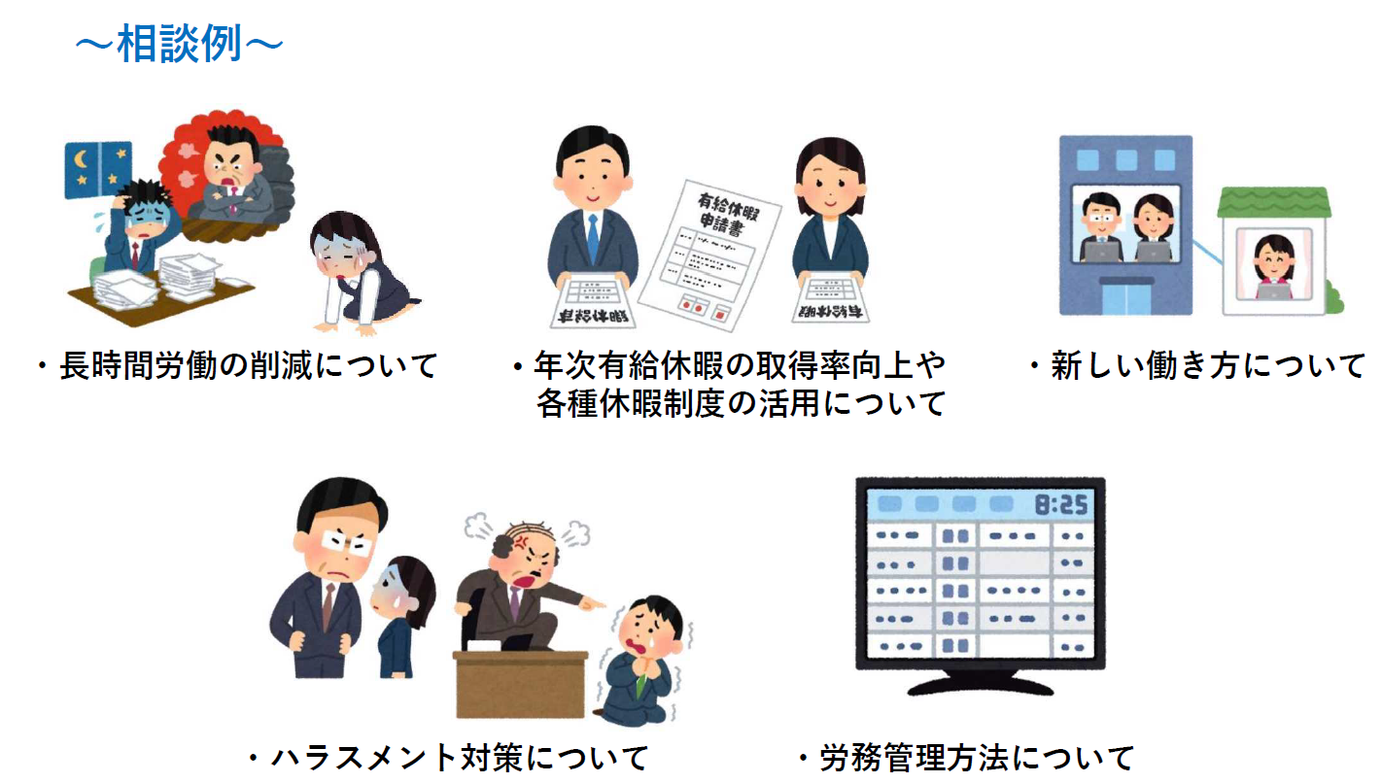

＜ご利用方法について＞
コンサルタントの利用を希望される方は、お手数ですが、青森労働局ホームページよりお申し込みください。また、ご不明な点がございましたら、雇用環境・均等室にお問い合わせください。

＜青森労働局ホームページ＞
https://jsite.mhlw.go.jp/aomori-roudoukyoku/hourei_seido_tetsuzuki/koyou_kintou/newpage_00983.html

お問い合わせ先：雇用環境・均等室 〔電話番号〕017‐734‐4211

人材確保等支援助成金（テレワークコース）のご案内
テレワークは、生産性向上、人材確保、エンゲージメントやワークライフバランスなど、企業にとっても労働者にとっても多岐にわたるメリットがあります。
テレワークを制度として導入・実施することで、人材確保や雇用管理改善等の観点から効果をあげた中小企業事業主（※）を支援します。

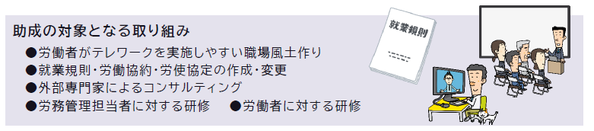
※テレワーク勤務を、既に導入済みで実施を拡大する事業主も対象となります！！

① 制度導入助成 支給額：20万円

【要 件】
●テレワーク勤務に関する制度を規定した就業規則等を整備した事業主であること。
●企業トップ等からのメッセージ発信を行うなど、労働者がテレワークを実施しやすい職場風土作りの取り組みを行う事業主であること。
●テレワークに取り組む者として事業主が指定した対象労働者のテレワーク実績が所定の要件を満たすこと。
など

② 目標達成助成 支給額：10万円＜15万円＞
※＜＞内は賃金要件を満たした場合に適用されます。

【要 件】
●制度導入助成を受けた事業主であること
●制度導入後の離職率が、制度導入前離職率以下となっていること
●制度導入後離職率が30％以下となっている事業主であること
●評価期間（目標達成助成）におけるテレワーク実績が評価期間（制度導入助成）における実績以上であること
など

助成金の支給要件や申請方法等の詳細については、厚生労働省ホームページをご確認いただくか、雇用環境・均等室へお問い合わせください。

＜厚生労働省ホームページ＞
https://www.mhlw.go.jp/stf/seisakunitsuite/bunya/telework_zyosei_R3.html

お問い合わせ先：雇用環境・均等室 〔電話番号〕017‐734‐4211
関係資料：別添１（人材確保等支援助成金（テレワークコース）のご案内）

パートタイム・有期雇用労働法で
正社員と非正規雇用労働者間の不合理な待遇差は禁止されています
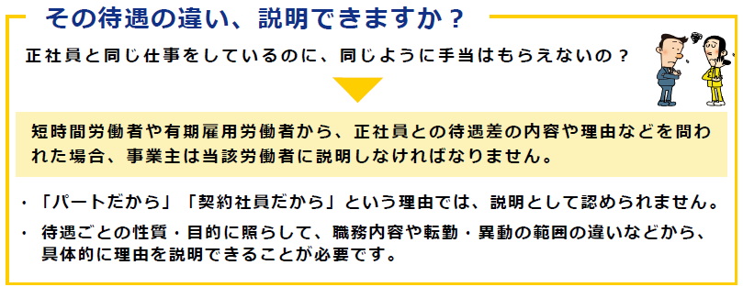
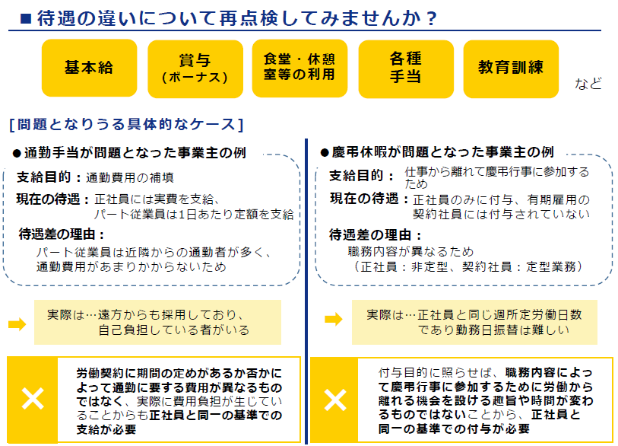
事業主の皆さま

「青森働き方改革推進支援センター」をご利用ください

社労士等の専門家が無料で相談に応じています。

  - 青森働き方改革推進支援センター ホームページ
https://hatarakikatakaikaku.mhlw.go.jp/consultation/aomori/

お問い合わせ先：雇用環境・均等室 〔電話番号〕017‐734‐4211
関係資料：別添２（パート・有期雇用労働者の同一労働同一賃金及び働き方改革推進支援センターの利用勧奨に係るリーフレット）

